PATRICIA BERMUDEZ Y EL AMPLIFICADOR OTRA FORMA DE HACER Y MOSTRAR LA MUSICA
Por: Carlos Machado Comunicador Social-Periodista Colombiano Editor General CARLOSMA.NET
carlosma@carlosma.net
www.carlosma.net
Richarth Abril DIRECTOR DEL PERIODICO EL AMPLIFICADOR
richarthabril@gmail.com , Periódico El Amplificador La música que quieres leer

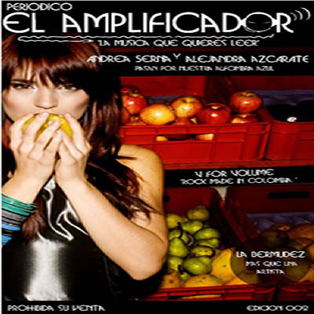
Carlosma.net consciente del apoyo a los artistas colombianos y su talento comienza con esta nota la difusión de diferentes perfiles de cantantes colombianos independientes en donde entre otras cosas vera que piensan sobre temas de carácter social en esta oportunidad se une con el periodico el amplificador y hablo en simultanea con su director Richarth Abril y con la cantante y actriz colombiana Patricia Bermudez protagonistas ambos de esta la nueva portada, lo siguiente fue lo que le contaron a CARLOSMA.NET
¿Qué es El Amplificador?
El Amplificador es un periódico netamente musical de distribución gratuita. Para el 2011 regresa renovado convirtiéndose además en una nueva alternativa de entretenimiento esta edición cuenta con muchos actores como Juliana Galvis, Alejandra Azcarate. Agregamos también de tecnología, moda y cine sin dejar la esencia de lo que fue nuestro primer número y sin peder el protagonismo a la musica. Es una propuesta innovadora, algo nuevo desde el concepto de diseño imagen y contenidos. “las fotocopias salen borrosas” alguna vez nos dijo alguien, el amplificador será totalmente original.
¿Cual es la historia u origen del amplificador?
Venia de trabajar desde hace mucho con otros medios, emisoras y canales. Pero quizás la llegada a Sentido Opuesto un periódico juvenil de la alcaldía de Bogotá fue lo que me lleno de las ganas y pasión necesaria para crear algo propio y con lo que me sintiera mas cómodo, pues me sentía un poco apretado al no poder dar una opinión libre por que tenia que estar sometido a un comité y como la alcaldía daba la plata no tratar o maquillar temas que no les convenían. De esa inconformidad nació El Amplificador quería mostrar algo nuevo pero también romper el “estigma” que el periodismo de entretenimiento es hueco y manejar siempre lo mismo. Por eso que en cada edición la gente va a encontrar algo totalmente distinto. Aquí todos los medios preguntan lo mismo la sorpresa para ellos es que siempre nuestras preguntas son distintas y tienen algo critico también, rompemos con el estereotipo en imagen y contenido de los medios actuales.
¿Cuáles son sus fines?
Con El Amplificador varios. El primero mostrar algo totalmente innovador. Desde el diseño hasta el contenido. El diseño es demasiado divertido desde la portada encontraran algo distinto a lo cotidiano (no es la típica modelo posando). El contenido es una propuesta nueva creo que el publico esta “mamado” de que todos los medios digan lo mismo son la repetidora de la repetidora. El Amplificador demuestra que el periodismo de entretenimiento puede ser tan crítico como cualquiera y rompe con el estigma de muchos que este medio es hueco y efímero. Apoyar lo nuevo dejando de lado el tema de “Es famoso o no”. Creo que los mismos artistas han mostrado su favoritismo con nosotros por eso mismo. Apoyar cualquier causa, y ser una vitrina importante para cualquier artista en cualquier área. Pensamos que es mejor “dejar de ser cuadriculados y empezar a rayar” así definiría el trabajo actual de El Amplificador.
¿Cual es su periodicidad?
Mensual
¿Como se desarrolla la actividad diaria del amplificador?
Cada quien se concentra mucho en su trabajo. Actualmente contamos con PIC AND ARTS quienes son los responsables del diseño y fotografia de El Amplificador.
Stefy Vargas se encarga de la corrección de estilo con el periódico. Jose quizás es el que actualmente tiene mas trabajo pues con el lanzamiento todos los días debe estar llamando a los artistas, medios
Al ser un medio nuevo aun tenemos muchas puestas por golpear de eso nos encargamos diariamente con Catalina Aldana. Cada uno maneja sus horarios pero compartimos el amor, la pasión y el compromiso por El Amplificador y por el arte de cada uno.
¿Que piensa del trabajo desarrollado por personas con discapacidad?
Tiene tanto valor como el de cualquier persona, aquí muchos tienen perjuicios o “pesares” que no deberían ir al caso. Deberíamos dejar de criticar y empezar a respetar y dar el lugar como a cualquier persona a las personas con discapacidad. Es un ejemplo a seguir y una forma de abrir los ojos a la vida, agradecer y ayudar. No debe cambiar el trato debe ser el mismo por que simplemente estamos aquí para vivir y luchar cada uno con sus ideales compartiéndolos quizás con otros.
¿Que opina de los artistas en situación de discapacidad?
En la vida he tenido la oportunidad de compartir con varias personas discapacitadas, creo que el primer contacto fue con una persona que no tenia manos y pintaba en el centro cuadros hermosos con los pies desde ese dia me pregunte ¿por que otros roban teniendo todo? Cuando personas que “supuestamente” tienen una discapacidad salen adelante por medio del arte. Es demasiado meritorio, nuevamente repito es algo de respeto y una muestra que nada es imposible que no hay barreras, la única barrera es mental y del corazón. Es más discapacitado el que roba o ve con pesar a una persona que tiene algún problema. Incluso no me gusta usar la palabra discapacidad siento que es una forma de rechazo, son personas como cualquier otra no entiendo porque darle otro nombre.
¿Como puede ayudar el periodismo de entretenimiento al desarrollo de campañas de índole social?
De la forma más fuerte que nadie imagina, el entretenimiento mueve masa sin duda alguna. Las personas le dan mucha importancia a la opinión de sus artistas creo que siempre hemos tenido claro esto y por esto nos hemos vinculado a varias campañas apoyando atreves de la música cualquier buena labor. “La musica como lenguaje universal” es uno de nuestros lemas podemos apoyar lo que queramos por que la musica y el arte es para todos sin importar edad, estrato o condición. Actualmente empezamos una campaña muy bacana en contra de la homofobía realizando una canción con la colaboración de artistas nacionales como: Diana Angel, Fredda, La Bermúdez entre otros. Incluso siento que la canción es mas un llamado al respeto y la tolerancia con cualquier ser humano. Todos somos iguales. Por otro lado el lanzamiento será para recaudar kits escolares.
¿Que tipo de apoyo dan ustedes a los artistas?
Por el momento de mostrar su música. Siempre criticaba a la gente de radio ¿Por qué siempre ponía lo mismo y no apoyaban los nuevos artistas? … Hoy entiendo que es algo complejo pues son muchísimas las propuestas que cada dia llegan algunas malas, otras buenas como todo en la vida pero el espacio es poco para apoyar a todos lastimosamente. Igual la música actualmente se hace un poco mediocre no tiene trascendencia y muchas veces es solo “moda”. Queremos por el momento apoyar la buena música y bienvenido el artista que sea y no importa el genero. La calidad es lo primordial.
¿Que tipo de artistas apoya la publicación que usted dirige?
Creo que muchos, siento que desde los que trabajamos aquí tenemos arte por mostrar la persona que escribe, diseña, toma fotos , el que canta, El Amplificador es una vitrina impresionante para cualquier artista por su versatilidad y no estas sesgado al común denominador de todos.
Que tipo de eventos realiza
Desde el comienzo hemos tenido la oportunidad por medio de la musica como lenguaje universal de apoyar varias causas no solo en Bogota si no en otras ciudades, recaudar mercados, kits escolares y demás. Incluso el lanzamiento en Bogota sera para recaudar kits escolares será algo muy grande que dejara en claro por que nos vamos a convertir en el medio de comunicación mas importante.
¿En que consiste la alianza hecha con la emisora 306 radio y en que consiste?
Siempre teníamos claro que la musica va a pasos agigantados, cada dia algo lleva un concierto, un artista, un sencillo…. Por eso queríamos lograr otros espacios tanto visuales como auditivos.
Es por esto que llegamos a www.306radio.com desde el año pasado, pero fue este en el que junto a Andrés Reyes (director de 306 radio) realizamos un tipo de alianza que funciono demasiado bien nos ha traído las mejores cosas creo que ninguno de nosotros lo esperaba. Incluso nos sorprende como las personas hablan siempre de los dos medios. Incluso del éxito que logramos agregamos a nuestros canales de youtube las entrevistas en video.

¿Cuales son los motivos que les llevo a elegir a patricia Bermúdez “la Bermúdez” como portada del próximo numero?
Primero creemos que en esencia Patricia trasmite lo que queríamos con El Amplificador , como nosotros sentíamos que ella era una propuesta totalmente nueva y como decía arriba queríamos romper el estigma de todos los medios incluso la portada seria Shakira ¿Pero no estaba ya muy saturado todo de Shakira y Juanes? ¿Por que no darle la oportunidad a alguien “nuevo”.? La Bermúdez es innovadora desde su imagen y su musica, ella es un nuevo concepto y precisamente siento que eso es El Amplificador y conectaba perfecto además compartimos el amor , pasión y ese sentido critico, sin duda alguna tenia que ser ella.
Para esta entrega hablamos también con Patricia Bermudez a quien agradecemos PUBLICAMENTE su disposición esto fue lo que le comento a Carlosma.net como protagonista de este numero del periodico el amplificador y ciudadana colombiana

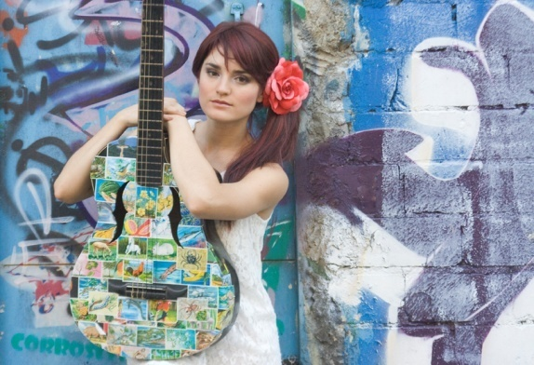
Que significa para ti como persona y como artista acompañar el trabajo del amplificador en el próximo número y haber sido seleccionada como la portada del 2011?

Es un honor. Siempre agradezco mucho cada paso en mi carrera, y este es uno de ellos. Me gusta mucho el trabajo del Amplificador, pues no solo apoya a los nuevos artistas nacionales sino que le da la oportunidad a mucha gente de informarse a cerca de ellos, y gratis!

Que significa para usted apoyar la actividad desarrollada por Naciones unidas a través de su música?

- Las Naciones Unidas, a través de sus agencias, UNICEF, UNDOC, ACNUR, hace una labor muy importante en muchos campos diferentes y de diferentes maneras. Una de ellas es por medio de la música. Este año por ejemplo, es el año de la conmemoración de las comunidades afro, así que están involucrando mucho estas comunidades. Choquibtown, por ejemplo, está al frente de algunos proyectos. Los mismos grupos locales también, por ejemplo en Buenaventura cantan para hacer respetar sus derechos, y existen muchos grupos juveniles e iniciativas musicales que están muy vinculadas con el tema afro y derechos colectivos de la población afro. Esto me parece maravilloso.
La música, así como el arte en general, es también una herramienta clave para evitar el reclutamiento forzado, para permitir espacios de recreación y comunicar el conflicto desde la gente que lo vive... Sé que hay también proyectos de responsabilidad sexual organizados por la ONU... y más... Todos estos proyectos son muy importantes en esta sociedad, son necesarios... pienso que todo mensaje de responsabilidad, y/o de positivismo, hay que hacerlo llegar, y la música es un medio universal, que llega de una manera divertida y pacífica a cualquier lugar o grupo social.

Hablamos de la parte actoral ¿Qué proyectos vienen y como se manejara ahora con la música?

- Por ahora, actoralmente, estoy dedicada a la segunda temporada de Los Caballeros las Prefieren Brutas. Y ya que hablas de la música, afortunadamente este proyecto me da bastante tiempo para dedicarle al disco. También hay un par de películas y series de tv que me han ofrecido, y me encantará poder hacerlos, siempre y cuando me den la posibilidad de seguir trabajando en el disco, tocando con la banda,

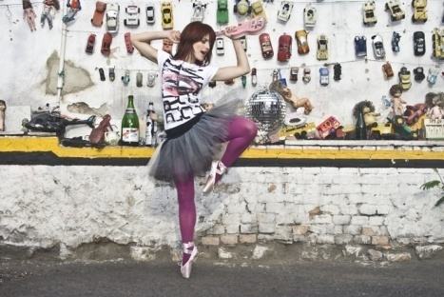
Hablemos de La Bermúdez como persona y artista?

- Soy artista desde que nací, soñadora, nunca he parado de cantar e inventar historias que quiero contar. Y de hecho he trabajado toda mi vida, desde que tengo 6 años, en teatro musical, comerciales, jingles locuciones, y en los últimos años también el TV. Soy muy trabajadora, me gusta siempre estar ocupada y activa en diferentes cosas, aprendiendo...
Cuéntanos sobre “Plan B” tu primer sencillo.

- El primer sencillo de La Bermúdez se llama Plan B. Es una cumbia electro-pop, con una letra muy sencilla pero muy directa, en la que me burlo de mi misma, y de el hecho de ser el plan b de alguien. El video lo hicimos de manera independiente, con un grupo de amigos, y
afortunadamente salió muy bien. Con varios de estos amigos me conocí en el teatro, y es muy bonito ver que en el video queda reflejada esa escuela, ese aspecto teatral de mi carrera, que es tan importante para mí.

Actualmente apoyas el Matrimonio entre parejas del mismo sexo ¿Cuál es tu opinión al respecto de la homofobia en Colombia?

-La homofobia es algo terrible, al igual que cualquier tipo de discriminación, es absurda y no tiene sentido ni fundamentos, solo excusas. Pienso que la homofobia en nuestro país se debe en gran parte al machismo de nuestra cultura. Sospecho mucho de los homofóbicos, creo que están llenos de miedo... por qué otra razón estarían tan en contra de algo que no los afecta directamente? Apoyo el matrimonio homosexual porque pienso que son personas comunes y corrientes, como todos, y tienen todo el derecho a expresar sus gustos e inclinaciones libremente. Los prejuicios y miedos de otras personas no tendrían por qué interrumpir su felicidad ni sus derechos como pareja.
También apoyo la adopción por parte de parejas homosexuales. No por ser homosexuales pueden dar menos cariño o estabilidad. Acaso las parejas hétero son perfectas? No es cierto que todas las familias son disfuncionales de alguna u otra manera? No encontramos todos los días casos de violencia intrafamiliar, abandono, engaños... en familias "normales" de padres heterosexuales...? No creo que se le debe negar la felicidad de un hogar a un niño abandonado por los miedos y prejuicios de unos pocos.
Cuéntanos en general de tu nuevo trabajo discográfico ¿como se llamara? ¿Cuándo sale al mercado? El sonido…
Mi primer trabajo discográfico como solista se llamará La Bermúdez. Estará en el mercado en pocos meses, aún no puedo dar una fecha exacta. Por ahora estoy promocionando el primer sencillo, y dentro de muy poco sacaré el segundo.
Proyectos para el 2011
- Mi proyecto primordial en el 2011 es mi disco. Tengo planeado viajar a varios lugares haciendo promoción de este. La actuación nunca la abandono, la amo y disfruto por igual...
afortunadamente ya hay varias propuestas para nuevos proyectos este año, aunque aún no puedo hablar de ninguno de ellos.

CREDITOS Y AGRADECIMIENTOS

FOTOGRAFIA PATRICIA BERMUDEZ CEDIDAS para esta nota POR CAMO

CONTACTO PATRICIA

facebook: La Bermúdez La Bermudez en Facebook
twitter: patricia bermudez : @Labermudez Pagina Twitter
My space La Bermudez en myspace

Agradecimiento especial a Richarth Abril Director Del Periodico El Amplificador Coautor De Esta Nota
Contacto el amplificador
Richarth Abril DIRECTOR DEL PERIODICO EL AMPLIFICADOR
richarthabril@gmail.com , Periódico El Amplificador La música que quieres leer
twitter @elamplificador2
facebook Periodico EL AMPLIFICADOR
diseño grafico portada de:"Pics and art"

